萬國旗 二年6班 21號 姓名 黃于慈
- 世界上每個國家都有自己的國旗，你最欣賞哪個國家的國旗？為什麼？請說明理由。
答：
蒙古
因為蒙古國旗的象徵是代表自由與獨立，而我這個人很喜歡自由不喜歡被綁住的感覺，他們國旗左邊上面有一個小火焰那個小火焰代表著吉祥，吉祥是一個非常棒的詞

2.請將你最喜歡的國家的國旗圖案複製或截圖於下：
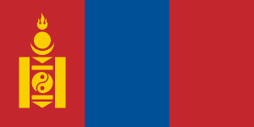
3.請問象徵該國的圖形或實物還有哪些？請列舉並寫出其象徵意義。翠雀花是蒙古的國花,又稱飛燕草，為毛茛科、翠雀屬多年生草本植物。因其花形別致，酷似一隻只燕子，故又名飛燕草、鴿子花。花徑4厘米左右。5-10月開花。形態優雅，惹人喜愛。遍布蒙古各地，花開整個夏季三月，易人工種植，抗病能力強，有耐力，富有頑強的生命力
